Памятка

по действиям при обнаружении взрывоопасного предмета

Если вы обнаружили самодельное взрывное устройство, гранату снаряд, и т.п.:
- не подходите близко не позволяйте другим людям прикасаться к предмету;
- немедленно сообщите о находке в полицию;
- не трогайте не вскрывайте и не перемещайте находку;
- запомните все подробности связанные с моментом обнаружения предмета;
- дождитесь прибытия оперативных служб.
Взрывное устройство установленное в местах скопления людей, в общественном транспорте или жилом доме может быть замаскировано под обычный предмет - сумку, портфель, сверток и т.д. Признаками взрывного устройства могут быть:
- натянутая проволока, шнур и т.д.;
- провода или изоляционная лента неизвестного назначения;
- бесхозный предмет обнаруженный в машине, в подъезде, у дверей квартиры, в общественном транспорте, в местах скопления людей.

Родители! Вы отвечаете за жизнь и здоровье ваших детей. Разъясните детям, что любой предмет найденный на улице или в подъезде, может представлять опасность.
Не предпринимайте самостоятельно никаких действий с находками или подозрительными предметами, которые могут оказаться взрывными устройствами - это может привести к их взрыву, многочисленным жертвам и разрушениям.
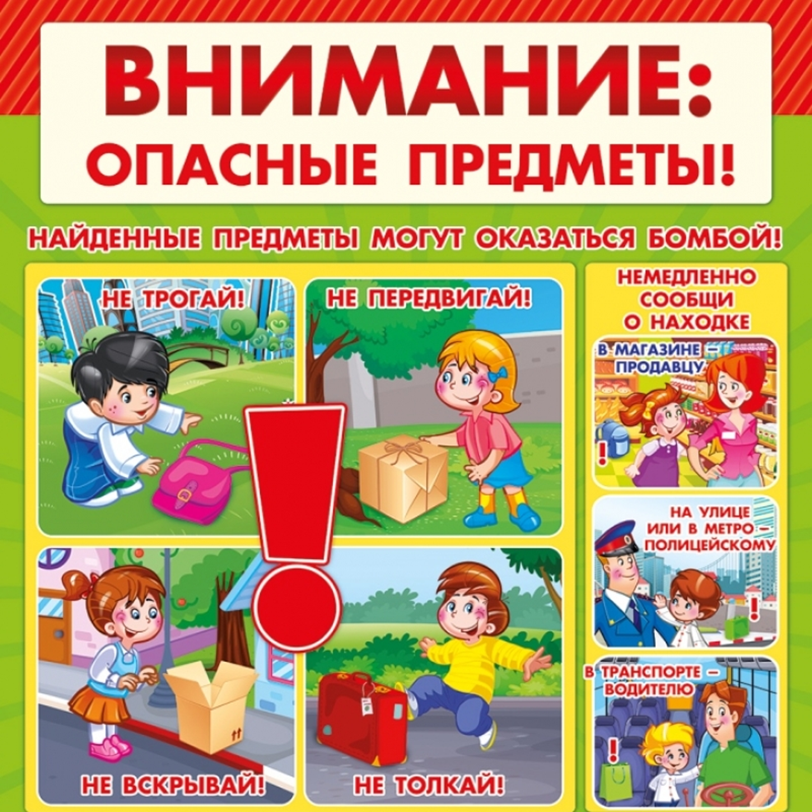
МКУ «ЕДДС, ГЗ ПГО»

